Zuerst haben wir den Router an das Stromnetz angeschloßen. Anfangs gabs Probleme mit dem Zurücksetzten vom Router. Danach sind wir ins Setup gekommen:

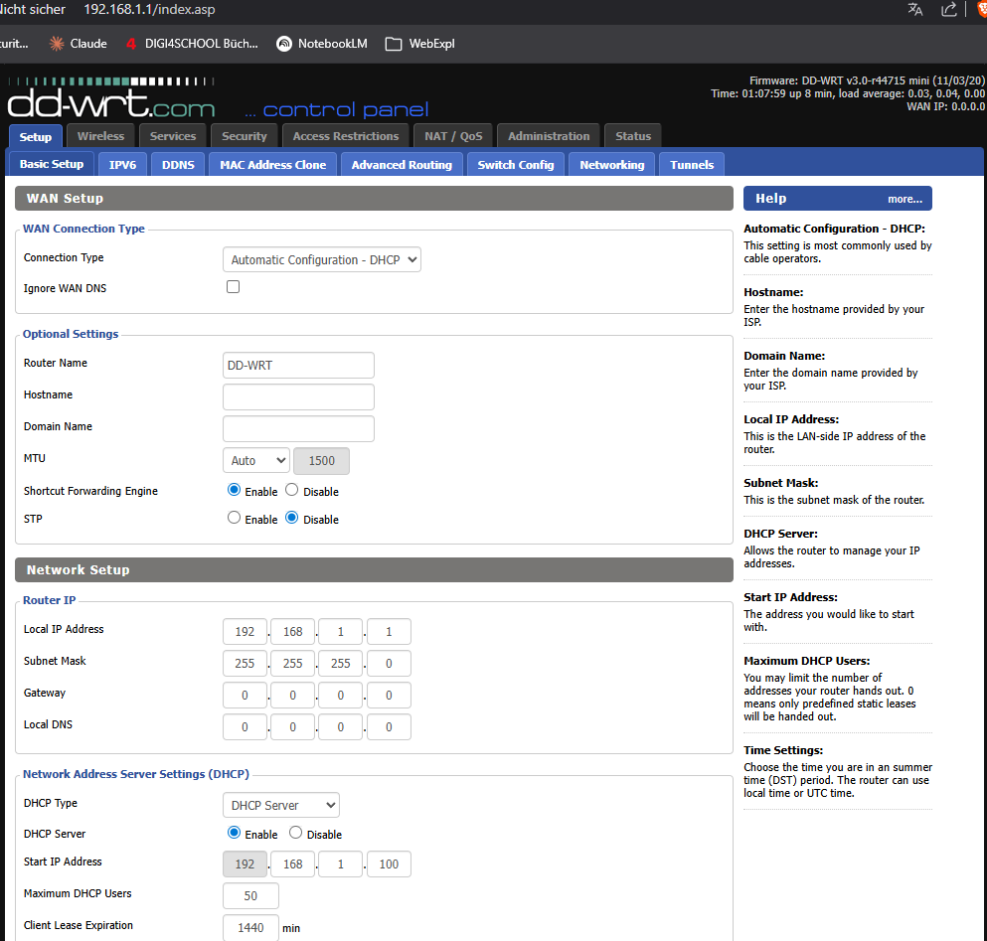
Dort haben wir anfangs nichts geändert, weil unsere Katalognummer 1 war.

Danach haben wir die Neutigen Sicherheitsvorkehrungen getroffen:
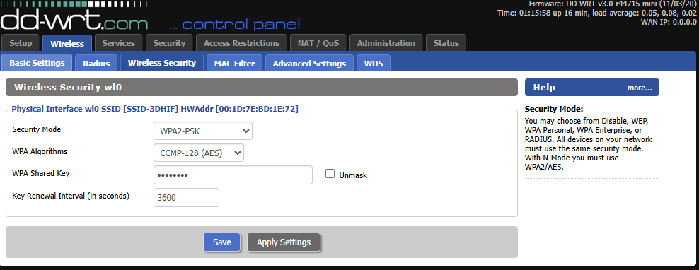
Danach habe ich mich mit dem Netzwrekverbunden:

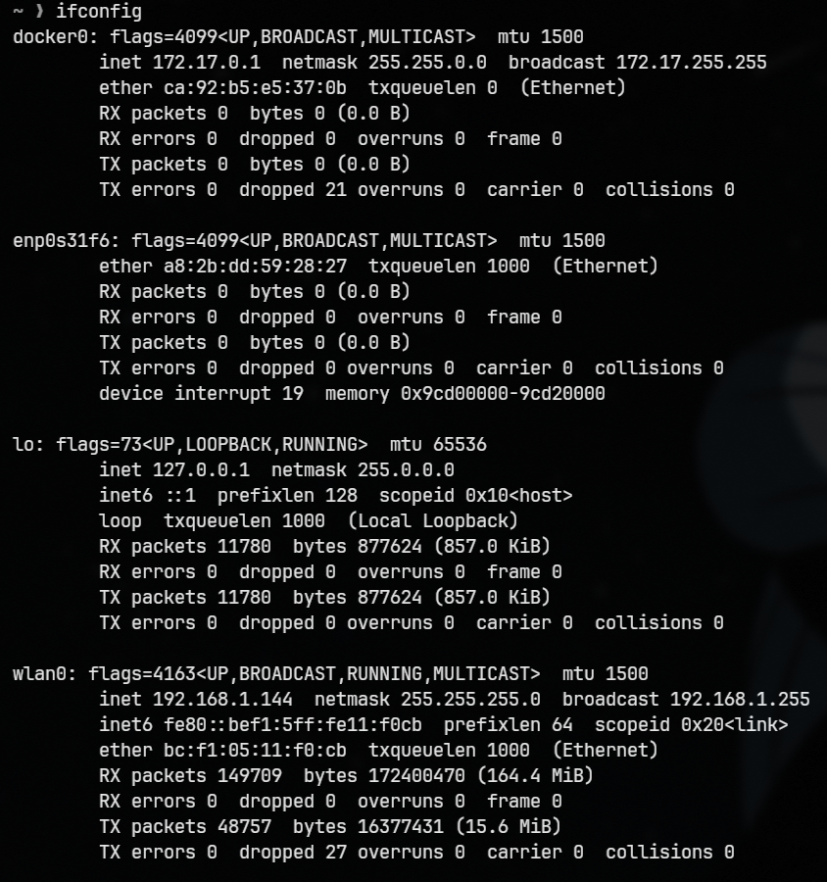
Lazars POV:
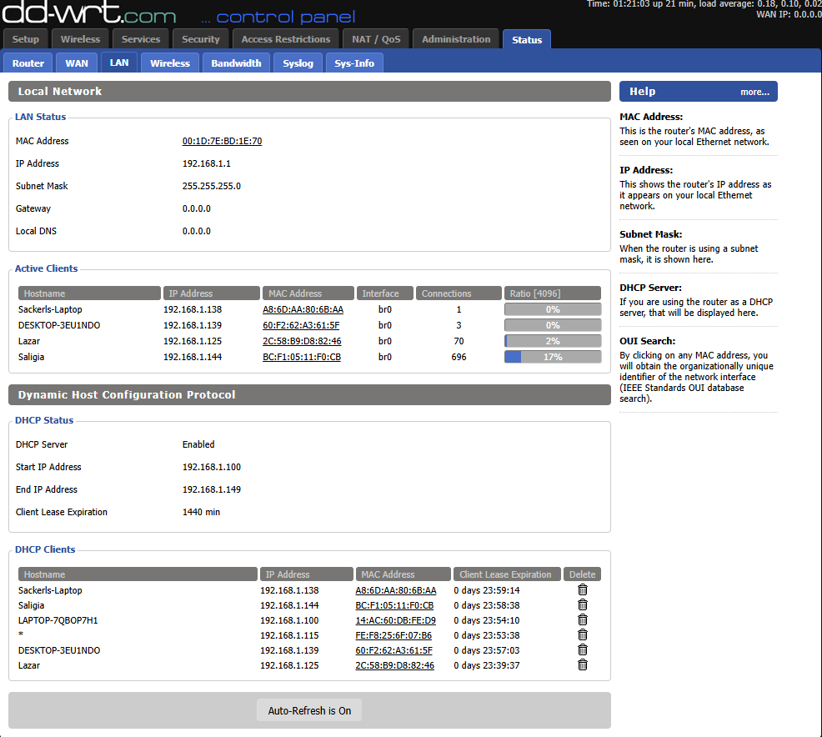
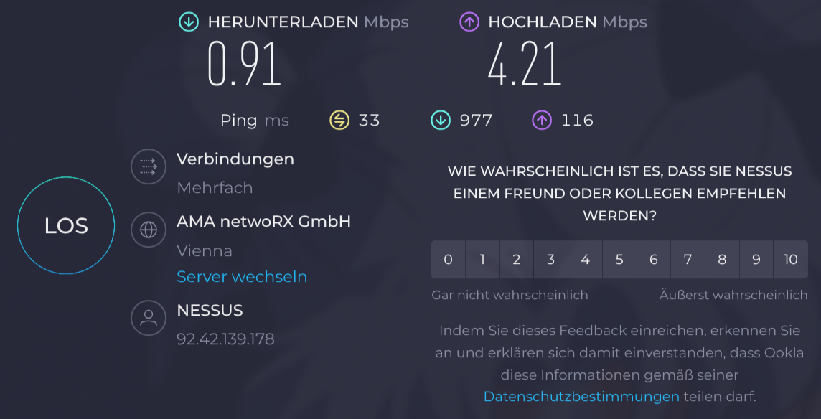
Danach haben wir das LAN-Kablen angesteckt und hatten Internet:

